LAPORAN TUGAS BESAR

IF2210/Pemrograman Berorientasi Objek

Kalkulator Sakti

Dipersiapkan oleh:

Kelompok /* */

**Luqman A. Siswanto 13513024**

**Muhammad Aodyra Khaidir 13513063**

**Wiwit Rifa’i 13513073**

**Ahmad Darmawan 13513096**

Mentor :

**Sonny Lazuardi Hermawan 13511030**

Sekolah Teknik Elektro dan Informatika - Institut Teknologi Bandung

Jl. Ganesha 10, Bandung 40132

|  |  |  |  |  |
| --- | --- | --- | --- | --- |
|  | **Sekolah Teknik Elektro dan Informatika ITB** | Nomor Dokumen | | Halaman |
| *IF2210-TB-01* | | *11* |
| *Revisi* | *01* | *19 Maret 2015* |

Daftar Isi

1 Deskripsi Umum Aplikasi 3

2 Kebutuhan Fungsional dan Non Fungsional 3

2.1 Kebutuhan Fungsional 3

2.2 Kebutuhan Non Fungsional 3

3. Data Flow Diagram (DFD) 4

3.1 Diagram Konteks 4

3.2 DFD Level 0 4

3.3 DFD Level 1 5

4. Rancangan ”Test Case” 6

5. Diagram Kelas 7

6. Metriks Peraangkat Lunak 9

7. Pembagian Kerja dalam Kelompok 10

Lampiran 11

# Deskripsi Umum Aplikasi

. *I’mCalc* adalah sebuah aplikasi desktop yang berfungsi sebagai kalkulator. Sebagai kalkulator, aplikasi ini dapat digunakan oleh pengguna untuk memproses perhitungan ekspresi matematika. Namun, aplikasi ini adalah kalkulator sakti karena memiliki fitur-fitur tambahan lainnya.

Kalkulator ini dapat melakukan operasi aritmatika (tambah, kurang, kali, bagi, modulo) dengan menggunakan bilangan arab (0..9) atau bilangan romawi (I, II, III). Selain operasi aritmatika, kalkulator mampu memproses ekspresi logika (*not, and, or, xor*) dengan menggunakan bilangan logika (*TRUE*,*FALSE* atau 0,1).

Dalam melakukan operasi perhitungan, kalkulator dapat diatur untuk memproses ekspresi dalam bentuk infiks, postfiks, dan prefiks. Kalkulator akan menampilkan perhitungan secara *step-by-step* sebelum mendapatkan nilai akhir.

Fitur lain dari kalkulator tersebut adalah memori instruksi. Setiap instruksi baik berupa command ataupun ekspresi akan disimpan sebagai *history*. Dengan fitur tersebut, ada dapat mengetahui apa saja yang telah dilakukan oleh kalkulator tersebut. Anda juga dapat melakukan *Undo* dan *Redo* pada memori, serta menyimpan memori tersebut ke dalam file eksternal.

# Kebutuhan Fungsional dan Non Fungsional

## Kebutuhan Fungsional

Kebutuhan fungsional:

* Kalkulator dapat menerima ekspresi aritmatika dan logika
* Kalkulator dapat menghitung ekspresi aritmatika dan logika
* Kalkulator dapat menampilkan hasil perhitungan
* Kalukator dapat mengenali operator yang dipakai pengguna untuk menghitung
* Kalkulator dapat mengimpan ekspresi dalam memori

## Kebutuhan Non Fungsional

Kebutuhan non-fungsional:

* Kalkulator mengenali bilangan romawi sampai 3999 dalam romawi (MMMCMXCIX)
* Kalkulator menerima operator (kali, bagi, kurang, tambah, div, mod) untuk ekspresi bilangan
* Kalkulator menerima operator (&, |, ^,~ ) untuk ekspresi logika
* Kalkulator menerima bilangan arab dan romawi
* Kalkulator menghitung ekspresi dalam bentuk prefix, infiks, atau postfiks

# Data Flow Diagram (DFD)

Diagram yang menggambarkan aliran data dan proses yang terjadi di dalam *Software* Kalkulator Sakti dapat digambarkan sebagai berikut :

## Diagram Konteks

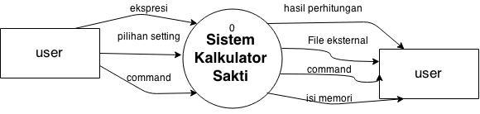

## DFD Level 0

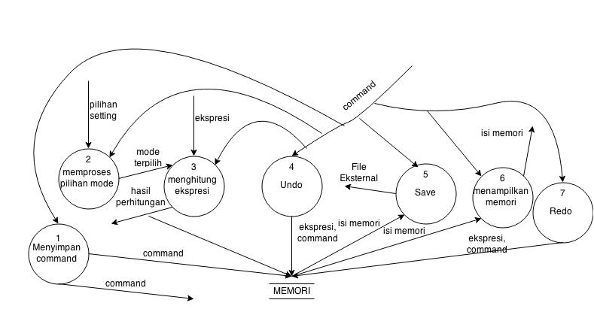

## DFD Level 1

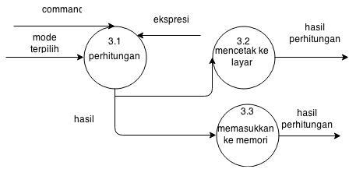

# Rancangan ”Test Case”

|  |  |  |
| --- | --- | --- |
| No. | Instruksi Masukan | Keluaran yang diharapkan |
| 1. | > view | Setting expression : infiks  Setting equation : bilangan  Setting number : arab |
| 2. | > set prefiks | Set expression mode success. |
| 3. | > set bilangan | Set equation mode success. |
| 4. | > set romawi | Set number mode success. |
| 5. | > set null | Setting gagal. |
| 6. | > view | Setting expression : prefiks  Setting equation : bilangan  Setting number : romawi |
| 7. | > reset | Reset setting to default success. |
| 8. | > ( 3 + 9 ) * 10 | 120 |
| 9. | > 3 + 9 * 10 | 93 |
| 10. | > set prefiks | Set expression mode success. |
| 11. | > - * -9 6 10 | -64 |
| 12. | > / / 6 0 3 | Exception : Tidak diijinkan pembagian dengan nol |
| 13. | > set postfiks | Set expression mode success. |
| 14. | > 10 9 2 + - 4 * | -4 |
| 15. | > set romawi | Set number mode success. |
| 16. | > III III - | Exception : Angka Romawi hanya diperbolehkan pada batas nilai[1..3999] |
| 17. | > IV III + XXX * | CCX |
| 18. | > set arab | Set number mode success. |
| 19. | > set logika | Set equation mode success. |
| 20. | > set infiks | Set expression mode success. |
| 21. | > true & false | FALSE |
| 22. | > ~ true | FALSE |
| 23. | > true | true & false | false | TRUE |
| 24. | > true ^ true | FALSE |
| 25 | > ( 5 * -3 > ( 9 – 7 ) ) & ~ false | FALSE |
| 26 | set romawi | Set number mode success. |
| 27 | > ( VII – V != II ) ^ ( XL > IX ) | TRUE |
| 28 | exit | Bye bye |

# Diagram Kelas

Melakukan perintah berikut untuk menghasilkan struktur direktori dan file.

# tree /f /a

Berikut adalah hasil yang didapat.

Folder PATH listing

Volume serial number is 6E92-45A1

C:.

| .gitattributes

| Calculator.cpp

| Calculator.exe

| List Package dan Kelas.txt

| makefile

| RencanaImplementasiKelas.docx

| tree.txt

| ~$ncanaImplementasiKelas.docx

|

+---Command

| ClassController.cpp

| ClassController.exe

| ClassController.h

| Log.cpp

| Log.h

| Logger.cpp

| Logger.exe

| Logger.h

| makefile

| mClassController.cpp

| mLogger.cpp

| mReader.cpp

| mSaver.cpp

| Reader.cpp

| Reader.exe

| Reader.h

| Saver.cpp

| Saver.exe

| Saver.h

|

+---Equation

| e.exe

| Equation.cpp

| Equation.h

| EquationException.cpp

| EquationException.h

| Expression.cpp

| Expression.h

| makefile

| mEquation.cpp

|

+---Extension

| e.exe

| Extension.cpp

| Extension.h

| makefile

| mExtension.cpp

|

+---Logic

| mLogic.cpp

|

+---Stack

| e.exe

| makefile

| mstack.cpp

| stack.h

|

+---Token

| DriverToken.cpp

| Logic.cpp

| Logic.h

| Number.cpp

| Number.h

| NumberArab.cpp

| NumberArab.h

| NumberRomawi.cpp

| NumberRomawi.h

| Token.cpp

| Token.h

|

\---Vector

e.exe

makefile

mvector.cpp

vector.h

**Penggambaran Diagram Kelas dengan tool terlampir.**

# Metriks Peraangkat Lunak

|  |  |  |  |
| --- | --- | --- | --- |
| No. | Metriks | Besarnya | Keterangan / Nama Kelas |
| 1. | Number of Packages | 6 | Banyak sub-direktori |
| 2. | Number of Classes | 15 | Jumlah kelas riil |
| 3. | Number of Abstract Classes | 1 | Banyak abstract class |
| 4. | Afferent Coupling (Ca) | 0  1  1  2  3  2 | Command  Equation  Token  Extension  Vector  Stack |
| 5. | Efferent Coupling (Ce) | 3  6  1  0  0  0 | Command  Equation  Token  Extension  Vector  Stack |
| 6. | Abstractness (A) | 0  0  0.2  0  0  0 | Command  Equation  Token  Extension  Vector  Stack |
| 7. | Instability (I) | 1  0.85  0.5  0  0  0 | Command  Equation  Token  Extension  Vector  Stack |
| 8. | Package Dependency Cycle | Tidak | Dependensi siklik pada package |

# Pembagian Kerja dalam Kelompok

|  |  |  |
| --- | --- | --- |
| **No** | **Kelas** | **Desainer Algoritma/Koder/Tester** |
| 1 | Number | Muhammad Aodyra Khaidir |
| 2 | NumberArab | Muhammad Aodyra Khaidir |
| 3 | NumberRomawi | Muhammad Aodyra Khaidir |
| 4 | Logic | Ahmad Darmawan |
| 5 | Token | Ahmad Darmawan |
| 6 | Saver | Ahmad Darmawan |
| 7 | Equation | Wiwit Rifa’i |
| 8 | EquationException | Wiwit Rifa’i |
| 9 | Expression | Wiwit Rifa’i |
| 10 | Stack | Wiwit Rifa’i |
| 11 | Extension | Luqman A. Siswanto |
| 12 | Vector | Luqman A. Siswanto |
| 13 | Log | Luqman A. Siswanto |
| 14 | Logger | Luqman A. Siswanto |
| 15 | Reader | Luqman A. Siswanto |
| 16 | ClassController | Luqman A. Siswanto |

# 

# Lampiran

Diagram Kelas dengan tool

